
+ Colegio Santa María de Maipú
Departamento de Religión y Filosofía

GUÍA 8 DE AUTOAPRENDIZAJE RELIGIÓN
QUINTO BÁSICO
Nombre___________________________________________ CURSO: _________ Fecha: __________
Instrucciones:
- Complete los datos solicitados; Nombre, Curso, Fecha.
- Lee cuidadosamente los contenidos de la guía y responde las actividades propuestas.
- Utiliza un tiempo prudente para responder la guía, consulta tus apuntes y links correspondientes
- En caso de dudas o consultas escribir al mail: religion5basicosmm@gmail.com
- El desarrollo de las guías de autoaprendizaje puedes imprimirlas y archivarlas en una carpeta por asignatura o solo guardarlas digitalmente y responderlas en tu cuaderno.
- Objetivos de aprendizaje:
5.5 Comprender el significado de los mandamientos que Dios da a Moisés. (2ª Parte)



Te quiero invitar que al realizar esta guía
En compañía de tu
Familia, apóyate de este link para completarla:
https://youtu.be/iym_dFz3seg

- Unidad I: “ Historia de Salvación”

Moisés y los 10 Mandamientos: del 6° al 10° Mandamiento y Síntesis de las dos clases.

A continuación verás actividades sobre los mandamientos que deberás responder viendo la clase del profesor.

Ítem 1: Conocer los 10 mandamientos de Dios. Desde el 6° al 10°mandamiento

OBSERVA LOS SEGUNDOS 5 MANDAMIENTOS Y COMPLETA SU DESCRIPCIÓN:

6. No cometer adulterio o actos impuros
Controla tus pasiones y obtendrás la paz

8. No mentir
____________________________________

10. No codiciar los bienes ajenos
____________________________________

7. No robar
____________________________________

9. No codiciar la mujer del prójimo
Purifica tu corazón y practica la Templanza _____________


¿Por qué Dios reestablece su Alianza con su Pueblo escogido a través del Decálogo?
________________________________________________________________________________________________________________________________________________________________________________________________________________________________________________

Ítem 2: Comprender y relacionar al completar la frase con la imagen de cada mandamiento.
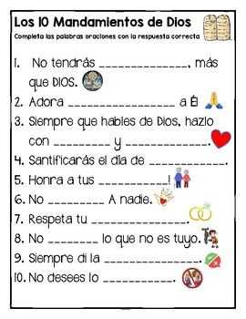

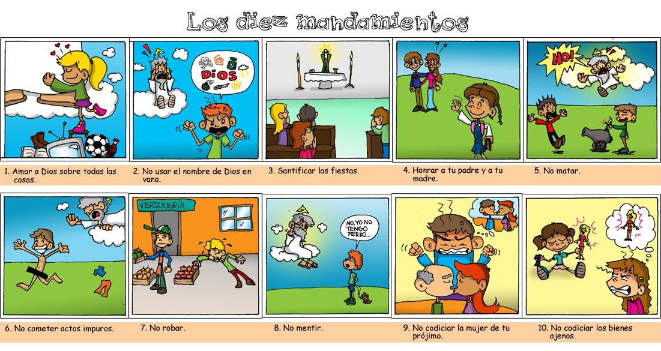
Ítem 3: Conocer y asociar los mandamientos de Dios con las Imágenes. Une con una Línea el nombre del mandamiento con la imagen que corresponde.

No robar No mentir No desear la mujer de tu prójimo

No desear Bienes ajenos No cometer actos impuros



Síntesis de las dos clases de los mandamientos:
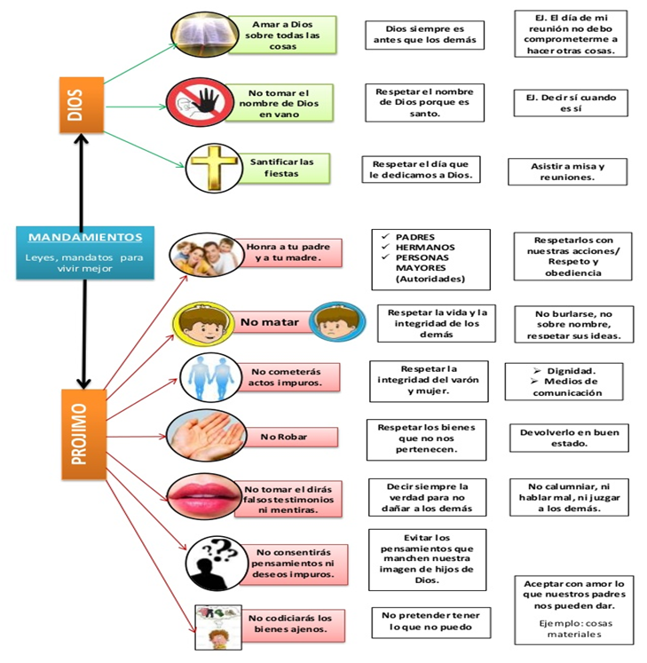
MANDAMIENTOS LO QUE DIOS PIDE EJEMPLO CONCRETO

¡¡¡QUE DIOS TE BENDIGA!!!

